[南华大学第一附属医院一研究图像质疑：宫颈癌研究数据是否存在重复？](https://mp.weixin.qq.com/s?__biz=MzAwNzc1NjU0Ng==&mid=2648111545&idx=1&sn=456cb613b68ef058d81323e8ecd6d634&chksm=827b2f061f7d37fb1144ff38181d90546b1918cdb4245862457b2fe0b4aed426803527f4ac81&scene=126&sessionid=1742141824)

[科研正气](javascript:void(0);)2025-03-13 13:02:02四川

**质疑资讯**

近日，有学者对发表于《Bioengineered》期刊的一篇题为《LncRNA FLVCR1AS1通过miR23a5p/SLC7A11轴促进宫颈癌细胞恶性行为》（LncRNA FLVCR1AS1 mediates miR23a5p/SLC7A11 axis to promote malignant behavior of cervical cancer cells）的论文提出质疑，认为其中部分图像数据存在重复。这一质疑引发了学术界对论文数据可靠性和研究准确性的广泛讨论。

**论文信息**

第一作者：周曦（Xi Zhou）（南华大学第一附属医院）

通讯作者：赵霞（Xia Zhao）（南华大学第一附属医院）

第一单位：南华大学第一附属医院

合作单位：湖南中医药大学医学院、娄底市中心医院

发表期刊：Bioengineered

发表时间：2022年4月

卷期：13(4): 1045410466

DOI：10.1080/21655979.2022.2059958

PubMed ID：35465835

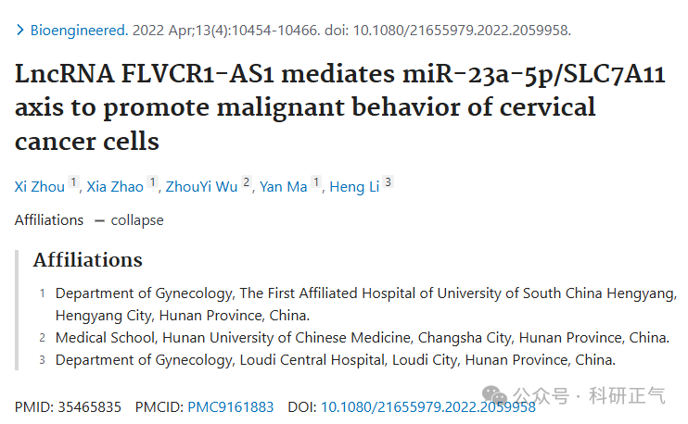

**质疑内容**

在该研究中，作者探讨了长链非编码RNA（LncRNA）FLVCR1AS1对宫颈癌细胞恶性行为的作用机制，并提出其通过调控miR23a5p/SLC7A11轴促进了宫颈癌细胞的增殖、迁移等特点。然而，有学者指出，该论文中的图6e图像存在重复问题。据质疑者称，这一图像与另一篇文章《YuanLiang Xue et al. (2022)》某个面板的图像极为相似，而后者的研究涉及完全不同的细胞类型及实验处理方式。

如果这一质疑属实，则意味着论文中部分数据可能并非真实实验结果，而是存在数据重复或不当处理的可能性。此问题直接关系到研究结论的可信度，这引发了学术界对这篇论文的广泛关注与讨论。

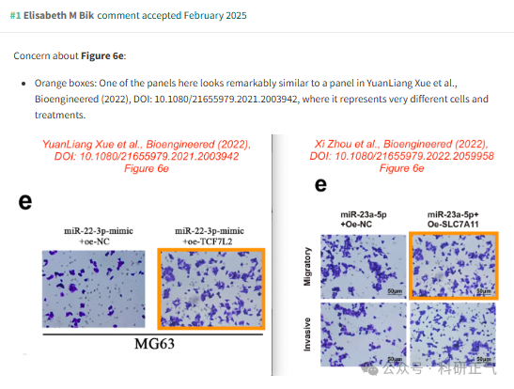          

**免责声明**

本公众号转载的信息来源于 PubPeer、Pubmed及相关期刊，涉及的人名、单位均为音译。对于文章内容的真实性、完整性及及时性，本公众号不作任何保证或承诺，内容仅供读者参考。            
如任何单位或个人认为本内容可能涉嫌侵犯其合法权益，请及时向我们提交书面权利通知及详细侵权情况，我们将依法尽快移除相关涉嫌侵权的内容。            
若您有任何建议，欢迎随时与客服联系。          

**第三方客服QQ账号：3970604145**